Neue Freischaltstellen für den Netzanschluss von Erzeugungsanlagen
Pflicht für alle Neuanlagen ab dem 27. April 2019
Die rasante Zunahme von Erzeugungsanlagen, die in das Niederspannungsnetz einspeisen – allen voran die Photovoltaik-Anlagen – bringt eine erhebliche netz- und systemtechnische Relevanz mit sich. Ihr Anteil an der Stromversorgung wächst zunehmend. Zur Sicherstellung der Netzstabilität für die elektrische Energie-Versorgung legen die neuen Anwendungsregeln VDE-AR-N 4105 und VDE-AR-N 4110 neue technische Anforderungen für den Anschluss von Erzeugungsanlagen fest.
Hensel bietet seit Jahren anschlussfertige Installationslösungen für Erzeugungsanlagen, bekannt als Freischaltstellen, einer Kombination von NA-Schutz und Kuppelschalter. Großes Interesse fanden daher die neuen ENYSUN-Freischaltstellen, die das Unternehmen auf der intersolar Europe 2019 in München erstmals präsentierte. Sie setzen die neuen VDE-Anwendungsregeln bereits um. Das Sortiment der neuen Freischaltstellen deckt ein Leistungsspektrum in Stufen von 63 kW und 315 kW ab und ist ab sofort lieferbar.
Was ändert sich für Erzeugungsanlagen
Kurzzeitige Netzstörungen, zum Beispiel durch Spannungs- oder Frequenzschwankungen, führten bisher häufig zur Abschaltung von Erzeugungsanlagen und damit zur Gefährdung der Netzstabilität. Die neue VDE-AR-N 4105 fordert daher eine dynamische Netzstützung für Erzeugungsanlagen. Das bedeutet, eine Erzeugungsanlage darf in einem definierten Spannungsbereich nicht abschalten und bei Über- oder Unterschreiten ist erst nach 3 Sekunden eine Abschaltung zulässig.
Zusammenspiel zentraler NA-Schutz und Kuppelschalter
Der Netz- und Anlagenschutz übernimmt dabei die Überwachungs- und Schutzfunktion. Hierzu gehören die Kontrolle der Netzspannung, der Netzfrequenz sowie die Erkennung eines möglichen Inselbetriebs. Sobald eine oder mehrere Funktionen aus dem Sollbereich herausgehen, erfolgt das Signal zur Abschaltung an den zentralen Kuppelschalter sowie auch an Kuppelschalter, die in den Erzeugungsanlagen integriert sind.
Die neuen Freischaltstellen von Hensel mit zentralem Kuppelschalter erfüllen die Forderungen der neuen VDE-AR-N 4105 und 4110: 2018-11
Die Leistung der Erzeugungsanlage entscheidet über die technischen Anforderungen für den Netzanschluss.
• Für Anlagen < 135 kW gelten die Festlegungen der VDE-AR-N 4105.
• Für Anlagen gleich oder > 135 kW gelten die Festlegungen der VDE-AR-N 4110.
Der zentrale Kuppelschalter muss im TN-Netz 3-polig und im TT-Netz oder bei Inselnetzbetrieb 4-polig ausgeführt sein.
Zusätzlich ist eine Funktionskontrolle vorgeschrieben. Die Hensel Freischaltstelle überwacht dazu die anliegende Steuerspannung und schaltet bei Spannungsausfall den Kuppelschalter selbstständig ab. Die betriebsmäßigen Ein- und Ausschaltvorgängen werden vom NA-Schutz kontrolliert.
Anschlussfertige Freischaltstellen von Hensel sind für den Niederspannungsanschluss von Erzeugungsanlagen mit einer Leistung zwischen 63 kW und 315 kW in Stufen verfügbar.
Die Ausführungsvarianten berücksichtigen alle Anforderungen der neuen Anwendungsregeln VDE-AR-N 4105 und VDE-AR-N 4110.
Fazit
Die neuen, ab sofort lieferbaren ENYSUN-Freischaltstellen von Hensel berücksichtigen bereits alle Aspekte für die normenkonforme Installation. Sie erleichtern dem Elektrofachmann Planung, Projektierung und Errichtung von Photovoltaik-Anlagen im Niederspannungsortsnetz des Netzbetreibers oder im Niederspannungsnetz des Anlagenbetreibers. Kuppelschalter und weitere Geräte, z.B. Vorsicherungen, sind anschlussfertig in das bewährte HENSEL Mi-System eingebaut. Sie erfüllen die Anforderungen an die Schutzart (IP 54 / IP 65), Schlagfestigkeit (IK 08) und UV-Beständigkeit. Geeignete Leitungseinführungen und robuste Montageschienen sind im Lieferumfang enthalten. Freischaltstellen erfüllen die Anforderungen gegen den elektrischen Schlag durch die Schutzklasse II (Isolierung).
Für Fachleute bietet Hensel Kompakt-Wissen zum Thema in neuen Webinaren. Die nächsten Termine finden Interessierte unter www.hensel-electric.de.

496 Wörter
4.046 Zeichen einschließlich Leerzeichen

Bild 1:
Anschlussfertige Freischaltstellen von Hensel berücksichtigen bereits alle normativen Forderungen der VDE-AR-N 4105 und 4110 für den Netzanschluss von Erzeugungsanlagen.
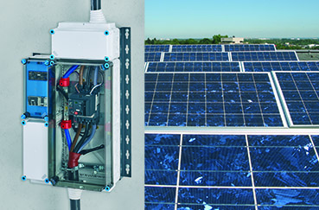
Bild 2:
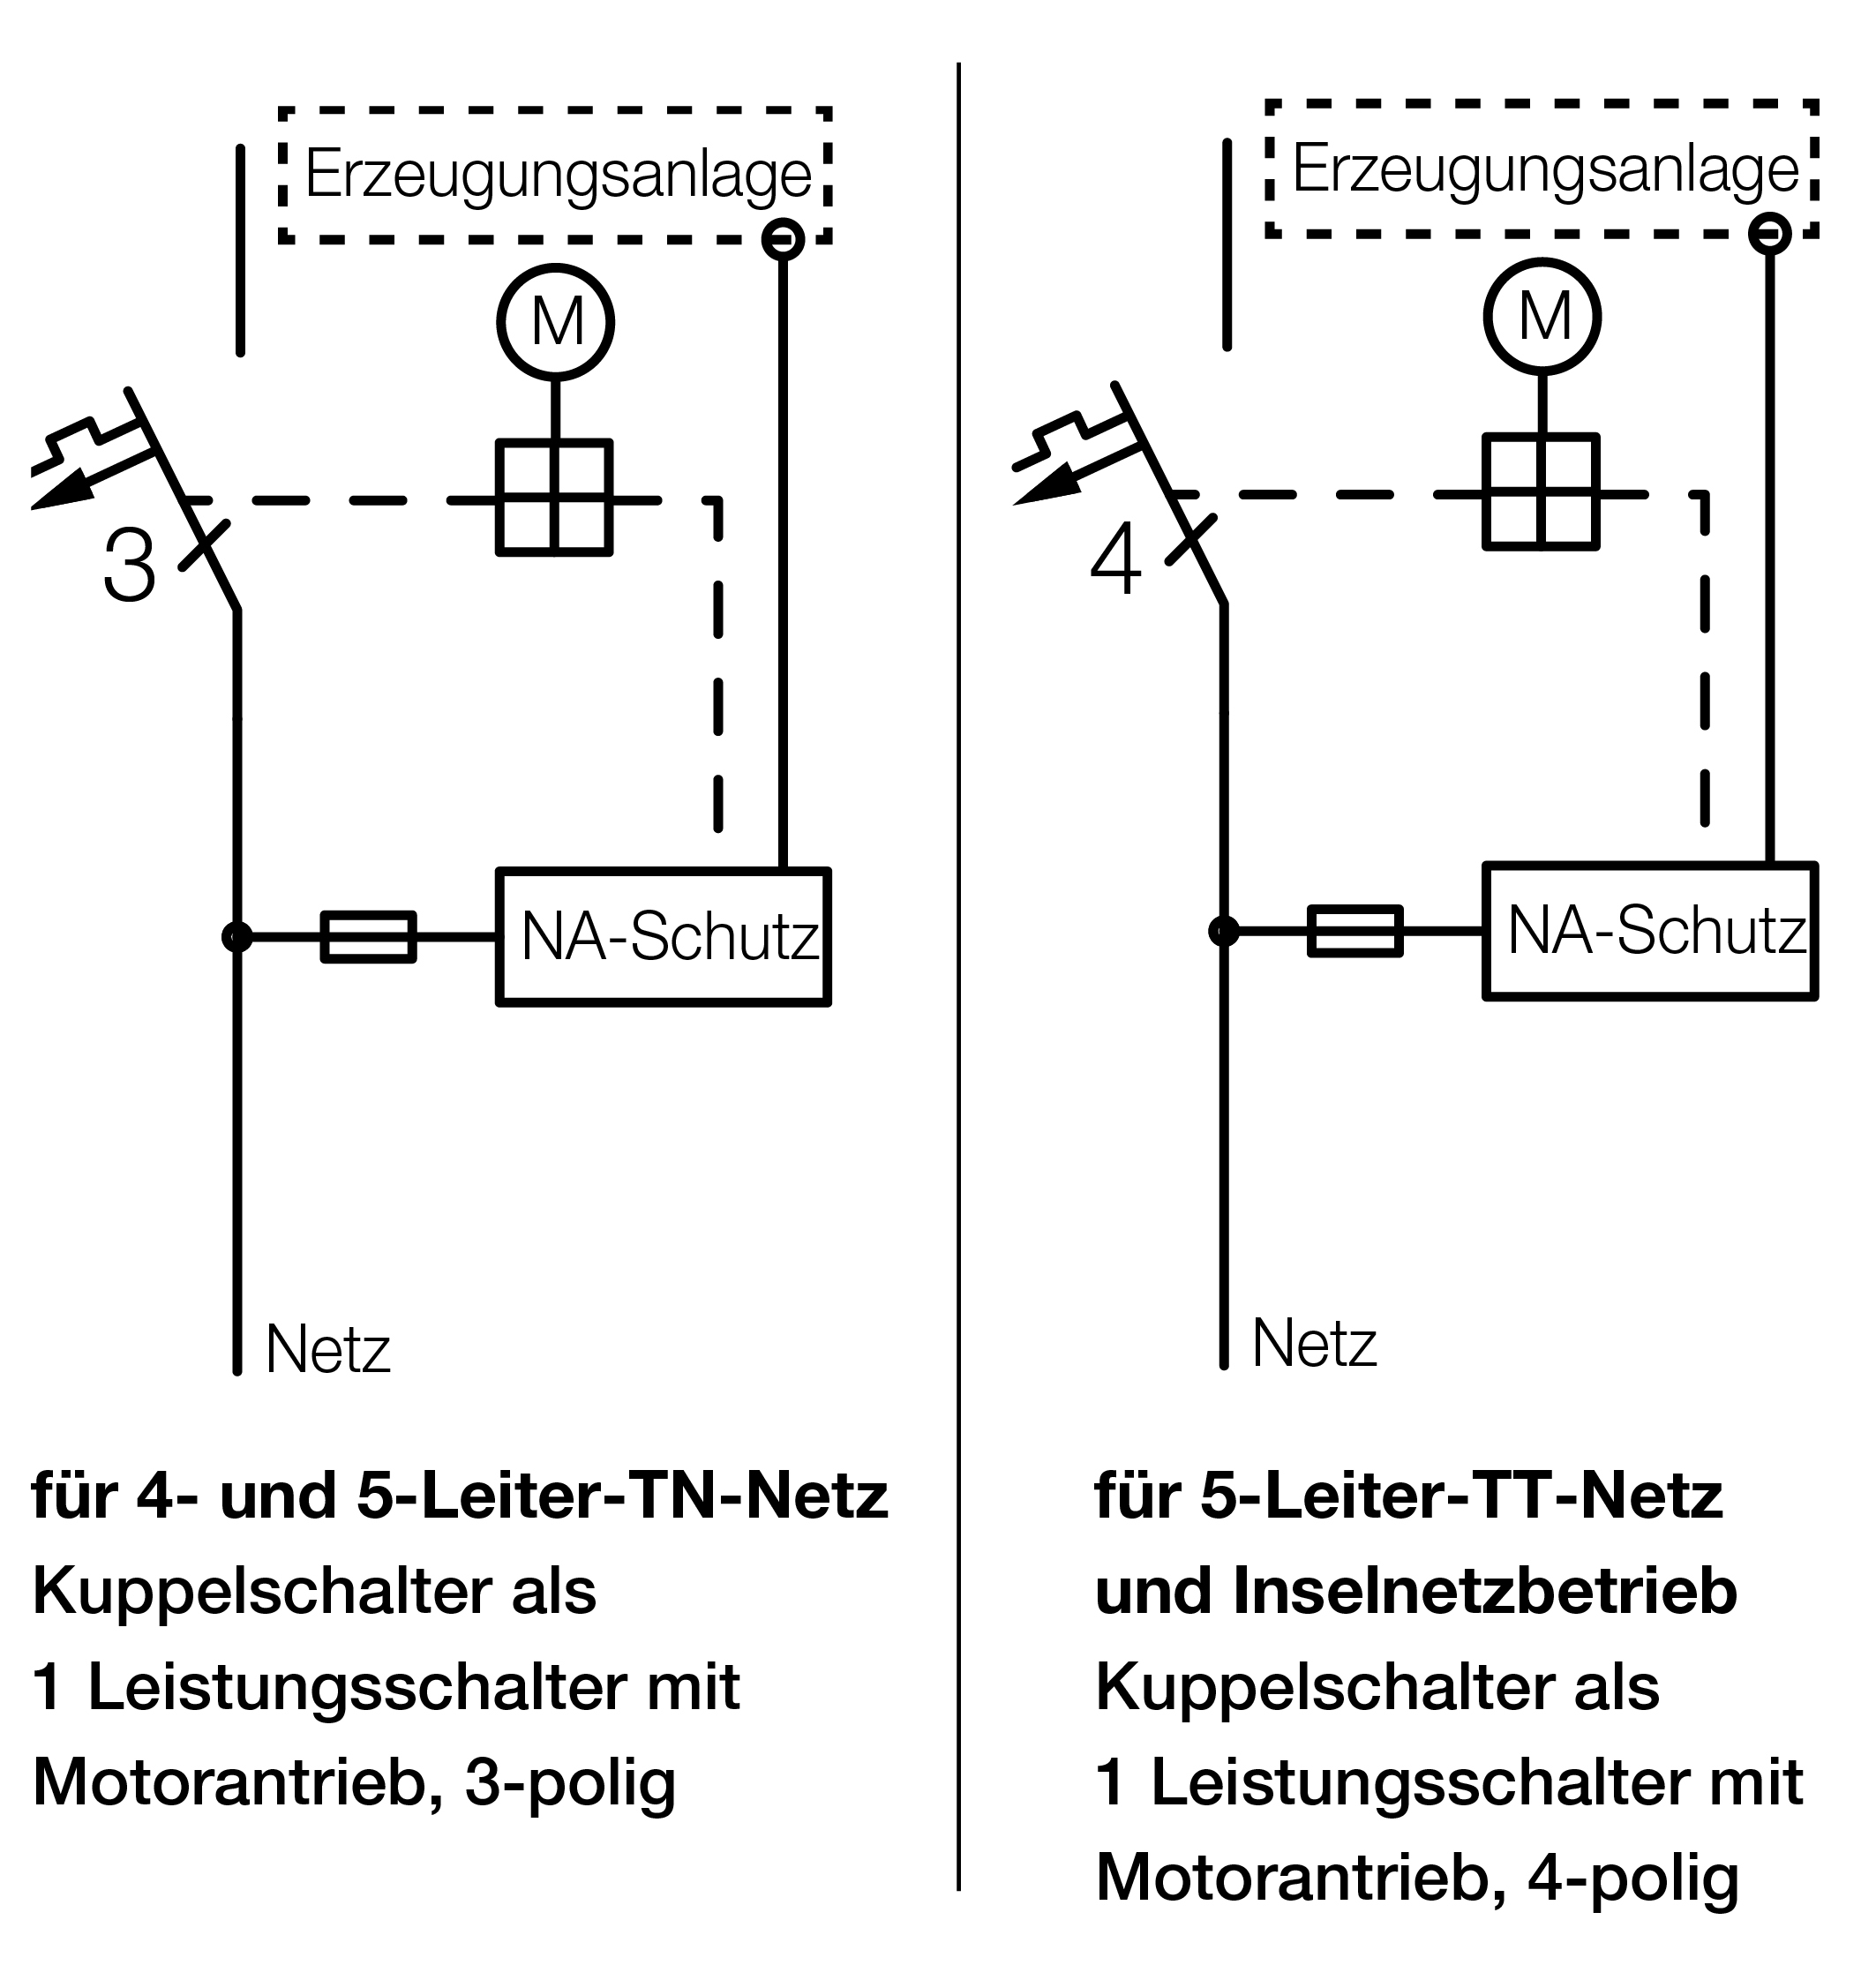

Die Gustav Hensel GmbH & Co. KG wurde 1931 gegründet und ist ein führendes, mittelständisches Unternehmen in der Herstellung von Elektroinstallations- und Verteilungssystemen. Auf der Basis unserer technischen Kompetenz entwickeln wir innovative Lösungen für die elektrotechnische Gebäudeausrüstung. Unsere Partner im Markt sind Elektrogroßhandel und Elektrohandwerk sowie der Elektroanlagenbau. Als weltweit agierendes Unternehmen ist Hensel mit elf Tochtergesellschaften und zahlreichen Handelsvertretungen in 65 Ländern aktiv. Hensel beschäftigt rund 820 Mitarbeiter, davon 550 in Deutschland.
Das Produktportfolio deckt das gesamte Spektrum an Elektroinstallations- und Verteilungslösungen ab. Es reicht von Kabelabzweigkästen über Kleinverteiler bis 63 A, Installationsverteiler bis 250 A, Energieverteiler bis 630 A bis zu Niederspannungs-Schaltanlagen bis 5000 A. Mit den ENYSUN -Verteilern bietet Hensel normgerechte Lösungen für den Anschluss von Photovoltaik-Anlagen.
Weitere Informationen unter www.hensel-electric.de sowie auf Facebook, Twitter und YouTube.

